**MINISTERIO DE EDUCACIÓN AUDITORIA INTERNA**

**Informe O-DIDAI/SUB-46-2022-B-**

**SIAD 592268**

**Consejo o consultoría de primer seguimiento a las recomendaciones emitidas por la Dirección de Auditoría Interna en el informe CUA 105737-1-2021, de auditoría de gestión financiera y de cumplimiento, practicada en la Dirección Departamental de Educación de Alta Verapaz**

**GUATEMALA, MARZO DE 2022**

**INDICE**

INTRODUCCION 1

OBJETIVOS 1

ALCANCE DE LA ACTIVIDAD 1

RESULTADOS DE LA ACTIVIDAD 1

FORMULARIO SR-1 2

# INTRODUCCIÓN

De conformidad con el nombramiento de auditoría O-DIDAI/SUB-46-2022 de fecha 11 de febrero de 2022, fui nombrado para realizar en modalidad de teletrabajo, consejo o consultoría de primer seguimiento a las recomendaciones emitidas por la Dirección de Auditoría Interna, en el informe CUA 105737-1-2021, de la auditoría de gestión financiera y de cumplimiento, practicada en la Dirección Departamental de Educación de Alta Verapaz.

**OBJETIVOS**

**GENERAL**

Realizar primer seguimiento a las recomendaciones emitidas por la Dirección de Auditoría Interna.

**ESPECÍFICO**

Verificar si existen recomendaciones implementadas, en proceso o incumplidas.

**ALCANCE DE LA ACTIVIDAD**

Se efectuó primer seguimiento a una recomendación emitida por la Dirección de Auditoría Interna, como resultado de la auditoría de gestión financiera y de cumplimiento, practicada en la Dirección Departamental de Educación de Alta Verapaz, según informe CUA 105737-1-2021.

Los resultados del trabajo realizado se resumen a continuación:

**RECOMENDACIONES EN PROCESO (Ver detalle en formulario SR-1)**

**Hallazgos monetarios y de cumplimiento de aspectos legales.**

**Hallazgo No. 1. Sueldos pagados no devengados.**

De conformidad con el formulario SR1, denominado seguimiento a recomendaciones, así como evidencia y evaluación realizada, se estableció que las recomendaciones del hallazgo

No. 1. Sueldos pagados no devengados”, está en proceso, derivado que se han realizado reintegros de sueldos pagados no devengados que corresponden a tres personas, pero faltan otras tres personas que no han realizado los reintegros correspondientes y sus expedientes han sido trasladados a la asesoría jurídica de la DIDEDUC de Alta Verapaz, para que se realice el cobro por la vía económica-coactiva.

El resultado de que las recomendaciones efectuadas estén en proceso, propicia que se mantenga firme la acción correctiva, que exista atraso en el proceso administrativo.

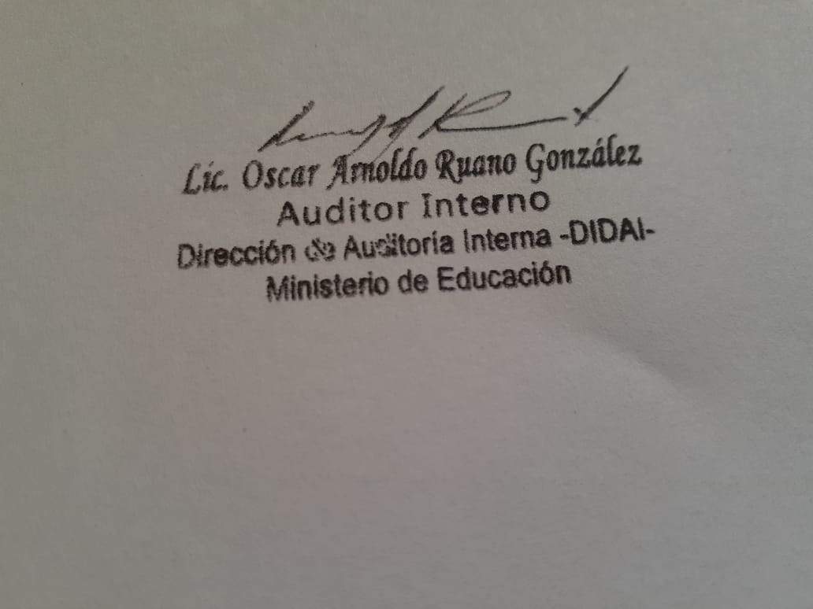

# Formulario SR-1

# C:\Users\USUARIO\Documents\OFICIO 1.jpg

